**Tên nhóm: Nhóm 3**

Thành viên

|  |  |  |  |
| --- | --- | --- | --- |
| **STT** | **Họ và tên** | **Email** | **SDT** |
| 1 | Trần Thị Xuân Hoàng | xuanhoang2937@gmail.com | 0978532509 |
| 2 | Ngô Xuân Chiến | xuanchienhut@gmail.com | 0355062707 |

**Email nhóm:** widget.pro.a3@gmaill.com

**Password email:** 0000widget

**Git nhóm:** widget.pro.a3@gmaill.com

**Password Github:** 0000widget

**Đề tài:** Phần mềm quản lý kho hàng

Tìm hiểu :

1. Tổng quan về React native? Ưu điểm ,nhược điểm

* Tổng quan về React native
* React Native cho phép bạn xây dựng ứng dụng dành cho thiết bị động( cả Android và IOS) mà chỉ cần dùng JavaScript.
* Nó sử dụng cùng một thiết kế như React, bạn có thể tạo một giao diện người dùng (UI) phong phú từ các components được tối ưu cho thiết bị di động.
* Ưu điểm
* Hiệu quả về mặt thời gian khi mà bạn muốn phát triển một ứng dụng nhanh chóng.
* Hiệu năng tương đối ổn định.
* Cộng đồng phát triển mạnh.
* Tiết kiệm tiền.
* Team phát triển nhỏ.
* Ứng dụng tin cậy và ổn định.
* Xây dựng cho nhiều hệ điều hành khác nhau với ít native code nhất.
* Trải nghiệm người dùng tốt hơn là hybrid app.
* Nhược điểm
* Vẫn đòi hỏi native code.
* Hiệu năng sẽ thấp hơn với app thuần native code.
* Bảo mật không cao do dựa trên JS.
* Quản lý bộ nhớ.
* Khả năng tùy biến cũng không thực sự tốt đối với một vài module

1. Quy trình cài đặt react native ( windows)

* **Bước 1: Vào website chocolatey.org**

Copy lệnh:

Set-ExecutionPolicy Bypass -Scope Process -Force; iex ((New-objectSystem.Net.WebClient).DownloadString('https://chocolatey.org/install.ps1'))

#### Bước 2: mở PowerShell.exe

#### Chèn dòng lệnh:

#### Set-ExecutionPolicy Bypass -Scope Process -Force; iex ((New-Object System.Net.WebClient).DownloadString('https://chocolatey.org/install.ps1'))

* **Bước 3: cài đặt nodejs, python, jdk nếu chưa cài đặt**

choco install -y nodejs.install python2 jdk8

* **Bước 4: cài đặt react-native**

npm install -g react-native-cli

* **Bước 5: Sử dụng mô trường phát triển android**

Android SDK

Android SDK Platform

Performance (Intel ® HAXM)

Android Virtual Device

Google APIs, Android 23

Android SDK Platform 23

Intel x86 Atom_64 System Image

Google APIs Intel x86 Atom_64 System Image

* **Bước 6: Biến môi trường đến SDK**

c:\Users\YOUR_USERNAME\AppData\Local\Android\Sdk

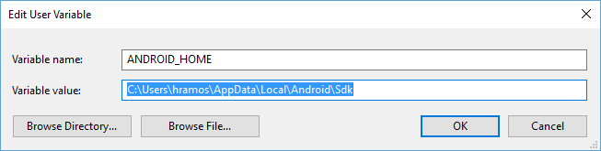

**Biến môi trường đến npm**

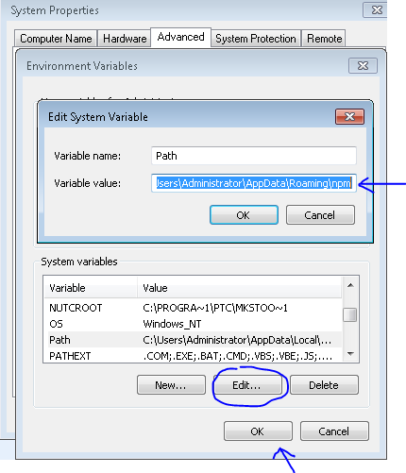

* **Bước 7: chọn thư mục để tạo project**

Cd “đường dẫn thư mục”

Lệnh tạo project

react-native init --version="0.55.4" tenproject

* **Bước 8: chạy ứng dụng**

Cd tenproject

npm start

# react-native run-android

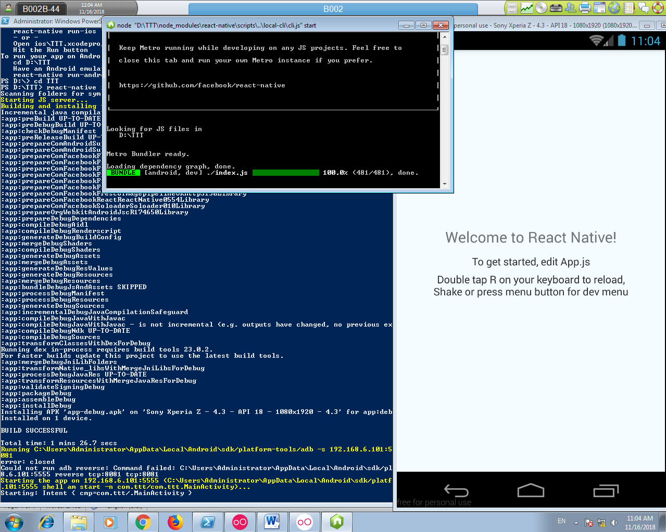

1. Tìm hiểu một ứng dụng mẫu react native

